Заседание клуба замещающих родителей
«Семейный очаг»
9 июня 2022 года в Мелеховском филиале ГБУ ВО ЦППМС состоялось очередное заседание клуба «Семейных очаг» для замещающих родителей по теме «Секреты счастливой семьи».
Открыла заседание заведующий филиалом Антонычева Валентина Сергеевна, которая поприветствовала родителей и кратко рассказала о работе Службы сопровождения замещающих семей за этот учебный год.
Далее в ходе дискуссии «Что такое счастье?» участники клуба постарались найти ответы на вопросы: Может ли счастье длится вечно? Может ли человек быть счастлив ежедневно? Что делает человека счастливым/ несчастным? Что же такое счастье?
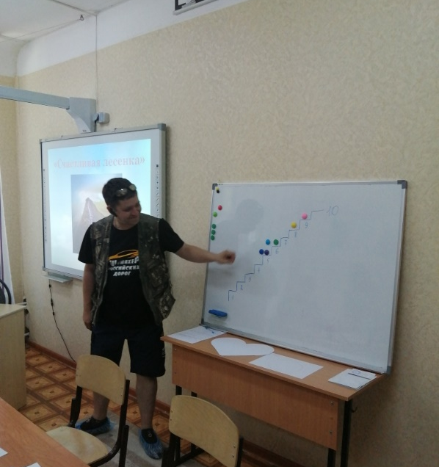
В продолжении дискуссии социальный педагог Лесина Жанна Владимировна попросила замещающих родителей определить, насколько они счастливы в данный момент по 10 бальной шкале. Свой ответ отразить на «счастливой лесенке» магнитиком и пояснить. Большинство ответов расположились в диапазоне от 5 до 7 баллов. Болезнь близких, нерешенные проблемы, ситуация в мире – основные причины, по которым замещающие родители не чувствует себя полностью счастливыми.
Затем педагог – психолог Ульянова Надежда Викторовна предложила замещающим родителям составить карту своего сердца, которая поможет лучше понять себя. Карту нужно разделить на части, используя при этом разные цвета. Красный цвет – для тех, кого мы любим, кто навсегда останется в нашем сердце. Синий цвет – особые места или воспоминания о них. Зеленый – любимые дела или занятия. Оранжевый – дорогие вещи и предметы, а фиолетовый – домашние питомцы. Важный момент: на карте необходимо оставить немного свободного места. Когда замещающие родители закончили
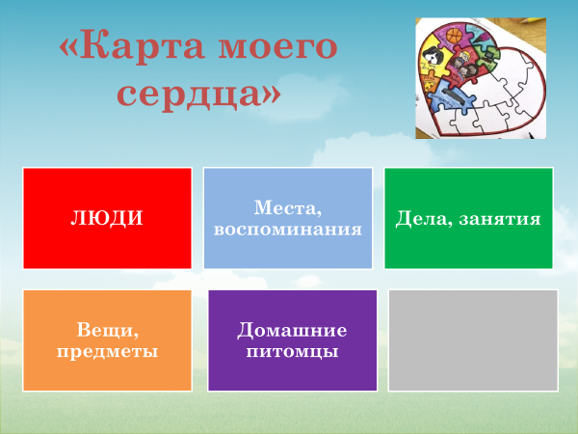
работу по составлению карты, Надежда Викторовна попросила вписать в свободное место простым карандашом то, что тревожит, волнует, свои переживания и опасения. Обсуждение полученных «сердечных карт» прошло ярко и интересно, порою со слезами на глазах.

В заключении встречи замещающие родители поделились размышлениями на тему «Чему нас могут научить наши дети?», а специалисты Службы сопровождения нашли нужные слова для каждого ребенка, отметив его успехи и достижения за этот учебный год. Заседание клуба прошло в теплой, душевной атмосфере.
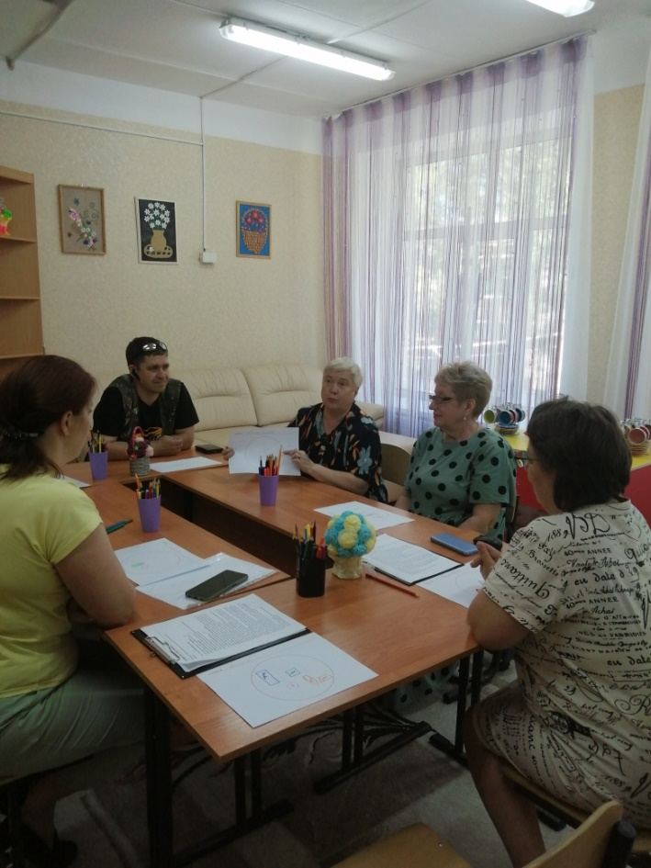

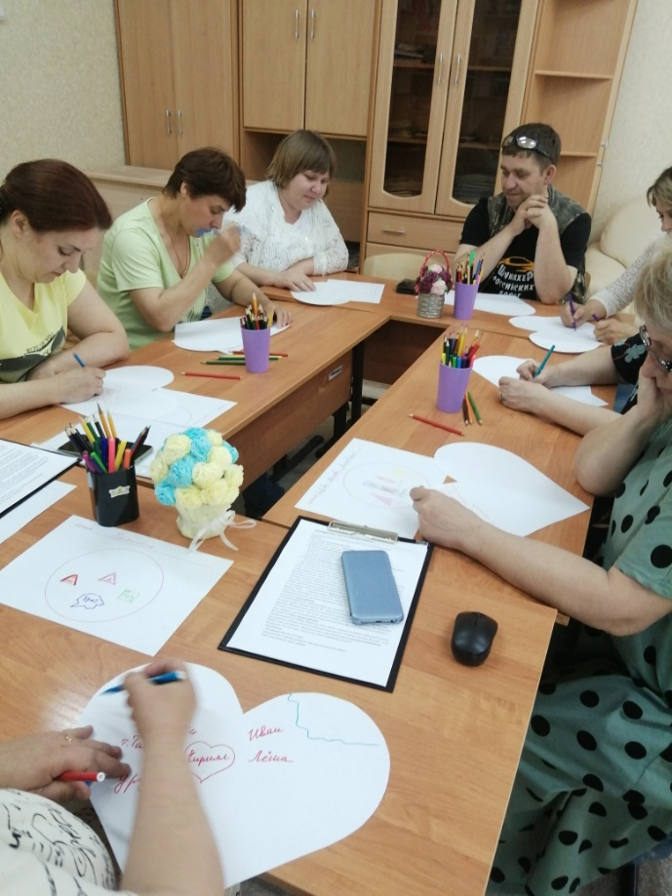

Социальный педагог Мелеховского филиала ГБУ ВО ЦППМС Лесина Ж.В.

